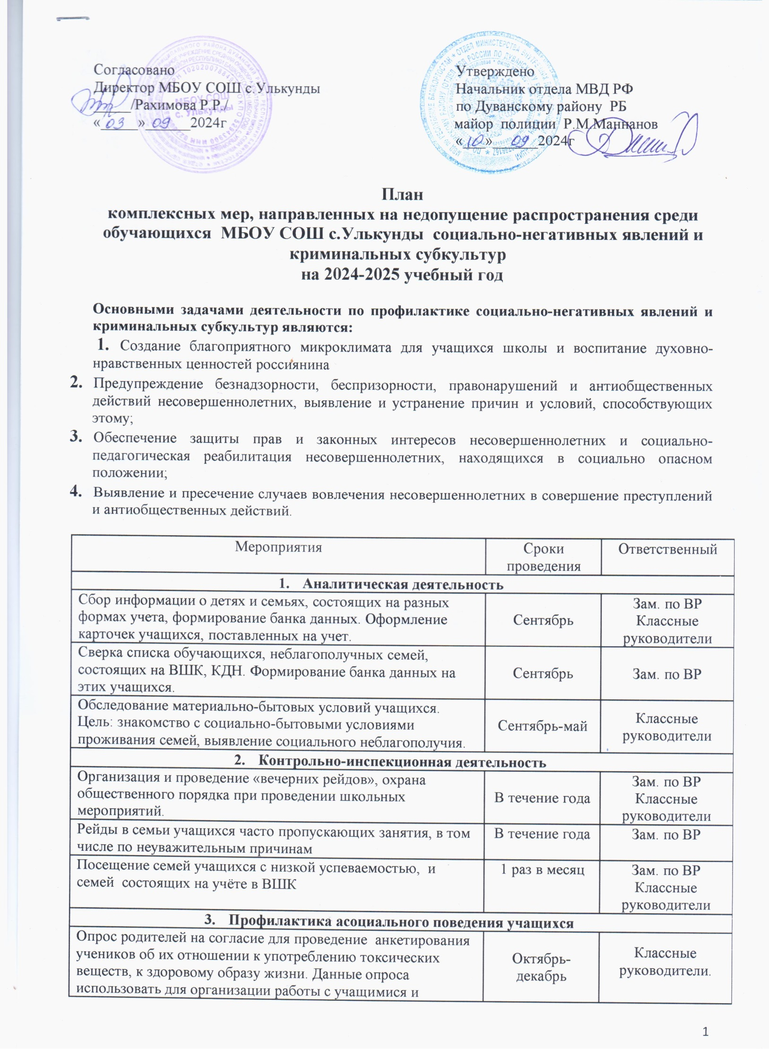

и родителями. | Октябрь-декабрь | Классные руководители.
Классные часы по формированию правовой культуры, толерантного поведения, по проведению антиалкогольной, антиникотиновой пропаганды  Классный час «Права ребёнка», «Нет-наркотикам», «Я выбираю жизнь» | Согласно плану  работы классных руководителей | Классные руководители
Линейки и круглые столы по теме: «Быть здоровым -это модно» | По плану работы | Зам. по ВР классные руководители
Проведение заседаний Совета профилактики с приглашением инспектора КДН. | Раз в четверть | Зам. по ВР
Индивидуальные беседы, тренинги с учащимися | В течение года | Зам. по ВР  Классные руководители
Посещение семей, беседы с родителями | В течение года | Зам. по ВР Классные руководители
- Организация внешкольной занятости учащихся
Организация внешкольных мероприятий, кружков и секции | В течение года | Зам. по ВР
Осуществление работы по вовлечению в работу кружков, секций и других организационных форм труда и отдыха несовершеннолетних, состоящих на ВШК и учете в КДН и проживающих в неблагополучных семьях. | В течение года | Зам. по ВР Классные руководители
Организация досуга, организация каникулярной и летней занятости, проведение профилактических мероприятий: «Семья», «Здоровье», «Школа», «Подросток» | В течение года | Зам. по ВР
Консультации родителей учащихся, имеющих трудности в развитии и отклонения в поведении, а также состоящих на разных формах учета. | По мере необходимости | Зам. по ВР  .
Работа на пришкольном участке, лагерь дневного пребывания | Июнь-август | Ответственный за участок, Зам. по ВР
5.Правовой всеобуч для учащихся
Создать подборку рекомендуемой литературы и подборку материалов по проблемам алкоголизма, наркомании, курения, в школьной библиотеке. | В течение года | Библиотекарь,
Семинар для классных руководителей «Молодежные  объединения. Виды неформальных молодежных  объединений» | По плану работы | Зам. по ВР
Индивидуальные и коллективные беседы специалистов служб и ведомств системы профилактики, медицинских работников. | Раз в полугодие.  По мере необходимости | Зам. по ВР
Кинолектории по профилактике детской преступности, правонарушений, бродяжничества. | Раз в четверть | Зам. по ВР
Групповые занятия по формированию правовой культуры, толерантного поведения | Раз в четверть | Классные руководители

Заместитель директора по ВР - Гибадуллина Р.Р.

